Как научить ребенка читать: что обязательно нужно знать, приступая к занятиям
Как научить ребенка читать – рано или поздно этим вопросом задаются все родители без исключения. Казалось бы, что проще: сначала учим с ребенком буквы, потом показываем, как складывать их в слоги, и в конце концов переходим к чтению слов. Но все кажется простым и понятным ровно до того момента, как вы садитесь с ребенком за букварь. И тут оказывается: у кого-то ребенок просто не хочет заниматься и предпочитает строить из кубиков Зайцева башни, кому-то не удаётся объяснить, как сложить 2 буквы в слог, кто-то «застревает» на этапе чтения простых слов и никак не может перейти к чтению предложений. Чтобы избежать этих и других проблем, родителям необходимо знать несколько принципиально важных моментов.
Когда лучше учить ребенка читать
Принцип «чем раньше, тем лучше» в данном случае не работает. Более того, придерживаясь его, вы может получить прямо противоположный результат. Не так мало детей, которые знают все буквы уже лет с 2, но так и не начинают читать даже к 5 годам. И наоборот: есть дошколята, с которыми совсем не занимались чтением лет до 5-6, но они быстро схватывают и начинают читать по слогам через 2–3 месяца обучения. Разумеется, важно понимать, что любые крайности вредны. Заставлять малыша в 2 года сидеть за букварем, если ему это неинтересно, так же как и откладывать обучение дошкольника чтению до последнего, надеясь, что за лето перед первым классом он свободно зачитает, — не правильно. Так какой же возраст считать «идеальным» для того, чтобы начинать учиться читать? Если обобщить рекомендации современных педагогов, то это 4,5 – 6 лет.
В идеале, чтобы у ребенка не было в школе проблем с чтением, до первого класса у него должен быть около года «в запасе». Т.е. за год до школы он должен научиться читать, чтобы за это время закрепить полученный навык.
Конечно, если ваш трехлетний малыш без проблем запоминает буквы, с большим интересом рассматривает с мамой букварь, удивляет бабушек и дедушек, постоянно находя знакомые буквы и слоги на вывесках, — откладывать обучение до 4–5 лет не стоит. В остальных случаях, даже если у ребенка совсем нет интереса к чтению, к его 5 – 5,5 годам родителям уже серьёзно стоит задуматься – как организовать систематические занятия чтением. О том – как научить ребенка читать правильно, чтобы ваш ребенок захотел учиться читать и делал это успешно, разговор отдельный.
Важные правила
Как правильно научить ребенка читать? Здесь важно помнить несколько моментов:
1. Называем звуки, а не буквы
При изучении алфавита называем ребенку звук, а не букву: не [ДЭ], а [Д], не [КА], а [К], не [И КРАТКОЕ], а [Й]. В противном случае ребенку будет невероятно сложно на этапе складывания букв в слоги и простые слова, например слово «ДОМ» он будет читать как [ДЭ-О-МЭ]. Понять, что за этим набором букв скрывается слово «дом» ему будет очень
и очень трудно. Помните, что переучить ребёнка называть звуки правильно — задача нелегкая даже для опытных педагогов, а уж тем более для родителей. Поэтому сразу учимся произносить их правильно!
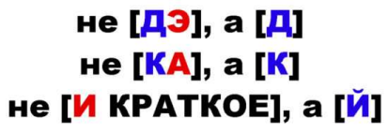
2. Изучайте буквы не в алфавитном порядке
Не стремитесь изучать буквы в алфавитном порядке. Здесь действует простое правило: чем проще произношение звука и чем чаще он встречается в словах, тем раньше мы знакомим с ним ребенка.
Примерный порядок изучения букв:
А, О, С, Н, М, У, Т, К, Л, В, П, Д, И/Ы, Р, З, Б, Г, Е/Ё, Я, Ж, Ф, Х, Э, Ю, Ч, Ц, Ш, Щ, Й (рекомендация Инны Калининой, программа «Игробуквотека»).
Чтобы ребенку было легче запоминать буквы, активно задействуем его образное мышление. Показываем, на что похожа та или иная буква (например, буква Ч – на чашку или четверку, буква Ф — на фонарь, буква Б имеет брюшко, буква Э высовывает язык и дразнится: «эээ»). Отличное пособие для изучения алфавита – букварь Е. Бахтиной, в котором каждая буква имеет свой запоминающийся образ и характер. Кроме того, в нем родителям даны подробные рекомендации, как знакомить ребёнка с каждой конкретной буквой, чтобы она хорошо запомнилась.

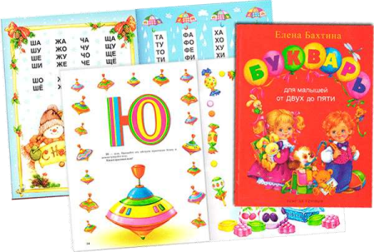
3. Не откладывайте изучение слогов
Не стоит ждать, пока ребенок выучит все буквы, прежде чем переходить к изучению слогов. Достаточно хорошо выучить 3–4 гласных звука и несколько согласных – и можно уже пробовать их складывать. Главное условие — ребенок должен называть эти буквы четко и уверенно.
.
4. Развивайте фонематический слух
∙ Изучая букву, вспоминайте, в каких словах она встречается (в начале, середине и в конце).
∙ Тренируйтесь узнавать первый/последний звук в слове (например, вы кидаете ребенку мячик, называя слово, а он возвращает вам его обратно, называя первый или последний звук).
∙ Называйте /показывайте ребенку похожие звучащие/пишущиеся слова, которые отличаются только одним звуком (кошка – мошка, бочка – дочка, Саша – Даша), и просите назвать этот звук.
∙ Не забывайте об этом, переходя к сложению слогов. Называя с ребенком слоги, обязательно вспоминайте, какие слова начинаются на них (ЛО – ложка, лошадь, лодка, СА – самолет, санки, самокат, МУ – музыка, Мурзик, муха, АН – антенна, ананас и т.д.).

